新 书 推 荐
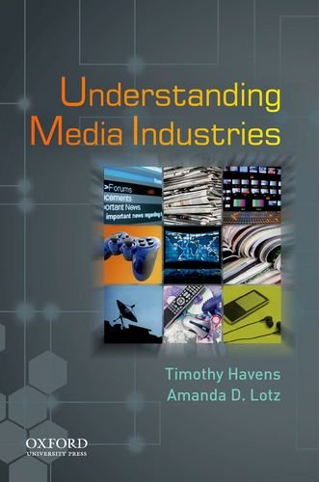
中文书名：《了解媒体行业》
英文书名：Understanding Media Industries
作 者：Amanda Lotz and Timothy Havens
出 版 社：Oxford University Press
代理公司：ANA
页 数：288页
出版时间：2011年3月
代理地区：中国大陆、台湾
审读资料：电子稿
类 型：社会科学

内容简介：

本书是媒体行业的入门导读，可以单独开设一门课程，也可以纳入媒体批评、媒体文学甚至是基础的大众传媒课程，只要老师喜欢用简单的平装教科书就行。本书探讨了传媒行业及其对社会的影响，还为想进入媒体行业的学生提供了大量信息，包括媒体行业是怎么运作的，它们为什么会如此运作，以及媒体行业更宽泛的理论和实际意义。

书中还回答了许多重要问题，例如：为什么媒体行业组织如此重要？我们要如何理解媒体行业的变化？媒体行业面对的关键问题是什么？

作者简介：

阿曼达·洛茨（Amanda Lotz），密歇根大学。蒂莫西·黑文斯（Timothy Havens），爱荷华大学。

媒体评价：

“这是研究媒体行业的最佳读物。除此之外，书里还有很多具体细节和详细案例，是你很难靠听讲座记住的。”
----伊桑·图森（Ethan Tussey），乔治亚州立大学

“《了解媒体行业》是一部综合性的教科书，不但极具可读性，而且简单易懂，能告诉学生们如何深思熟虑、富有成效地分析媒体行业的运作，以及这些运作如何影响着媒体的内容。书中包含丰富的实际案例、解释清晰的词汇表和很棒的教学资料。此外，两位作家采用的分析方法简单清晰，能带领学生入门，但也足够复杂，充分展示了媒体行业的复杂性。”
----艾琳·科普尔·史密斯（Erin Copple Smith），奥斯汀学院

谢谢您的阅读！
请将回馈信息发至：俞晓宁（Winnie Yu）
安德鲁﹒纳伯格联合国际有限公司北京代表处
北京市海淀区中关村大街甲59号中国人民大学文化大厦1705室, 邮编：100872
电话：010-88810959
传真：010-82504200
Email: winnie@nurnberg.com.cn
网址：www.nurnberg.com.cn
微博：http://weibo.com/nurnberg
豆瓣小站：http://site.douban.com/110577/

